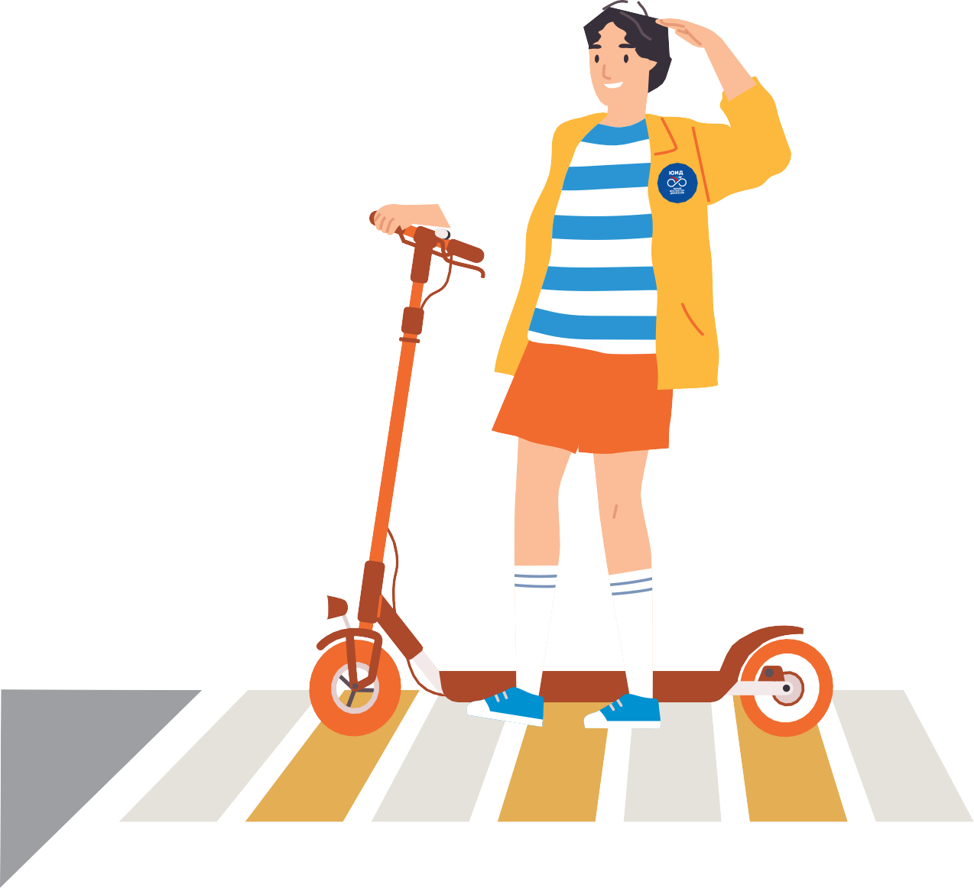

РАБОЧАЯ ТЕТРАДЬ



11–14

лет

Основные понятия ПДД

## Регулировщик

Лицо, наделенное в установленном порядке полномочиями по регулированию дорожного движения с помощью сигналов, установленных Правилами,

и непосредственно осуществляющее указанное регулирование. Регулировщик должен быть в форменной одежде и (или) иметь отличительный знак и экипировку.

# Задание 1

В правилах дорожного движения перечислены 8 групп дорожных знаков. Напиши названия всех групп, нарисуй по два знака из каждой и подпиши

их названия.

Можно ли начинать переход проезжей части

1



## Дорожно-транспортное происшествие

3

2

Событие, возникшее в процессе движения по дороге транспортного средства и с его участием, при котором погибли или ранены люди, повреждены транспортные средства, сооружения, грузы либо причинен иной материальный ущерб.

5

4

6

## Ограниченная видимость

Видимость водителем дороги в направлении движения, ограниченная рельефом местности, геометрическими параметрами дороги, растительностью, строениями, сооружениями или иными объектами, в том числе транспортными средствами.

8

7

1

# Задание 2

Напиши названия дорожных знаков и группы, к которым они принадлежат.

# Задание 3

Нарисуй виды горизонтальной дорожной разметки. Объясни, для чего применяется такая разметка.



пешеходный переход островок безопасности

Можно ли начинать переход проезжей части



двойная сплошная прерывистая

Какие виды горизонтальной дорожной разметки здесь изображены? Подпиши их названия.

A

2 ПЕШЕХОД 3

# Задание 4

Обведи элементы вертикальной дорожной разметки. Запиши, что означает такая разметка.

# Задание 5

Какие формы перекрестков тебе известны? Нарисуй и подпиши их названия.



# Задание 6

Можно ли начинать переход проезжей части

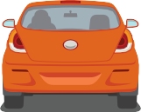

В каком случае на перекрестке пешеход имеет право перейти проезжую

часть дороги по диагонали? Выбери правильный ответ.

Если пешеходный переход нерегулируемый, а в зоне видимости нет движущихся транспортных средств.

Если перекресток регулируемый и есть соответствующий пешеходный переход с разметкой по диагонали (наискосок) между противоположными углами перекрестка.

Если красные и зеленые сигналы светофора загораются одновременно для всех направлений движения.

4 ПЕШЕХОД 5

# Задание 8



Задание 7

Изобрази четырехполосную дорогу

с регулируемым пешеходным переходом на ней. На транспортном светофоре горит красный сигнал, на пешеходном

светофоре — зеленый и установлен таймер обратного отсчета в секундах. На таймере изображена цифра «9». Безопасно

ли выйти на пешеходный переход

при таких условиях? Объясни свой ответ.

6

ПЕШЕХОД

Во дворе дома по проезжей части дороги ехал автомобиль, навстречу ему двигались

на самокатах подростки. Водитель, увидев детей, остановился. Один из мальчиков засмотрелся в телефон, не заметил автомобиль и въехал в него. После столкновения

с автомобилем он ударился о капот и упал, после чего поднялся и попытался уехать с места происшествия.

Водитель должен вызвать на место происшествия сотрудников полиции и скорую помощь, а также связаться с родителями мальчика, чтобы они прибыли на место происшествия.

Если подросток не сильно пострадал, ему можно уйти домой, а водителю ехать по своим делам.

Мальчик должен был внимательно смотреть на дорогу и не отвлекаться на гаджеты. Дворовая дорога тоже требует внимания, это не место для игр.

Подросток мог кататься по двору как ему удобно — преимущество у пешеходов.

Водитель должен был заранее посигналить, чтобы обратить на себя внимание детей.

Подумай, что следовало сделать подростку и водителю автомобиля, чтобы избежать столкновения, и как им действовать после происшествия. Выбери правильные ответы.

7

# Задание 10

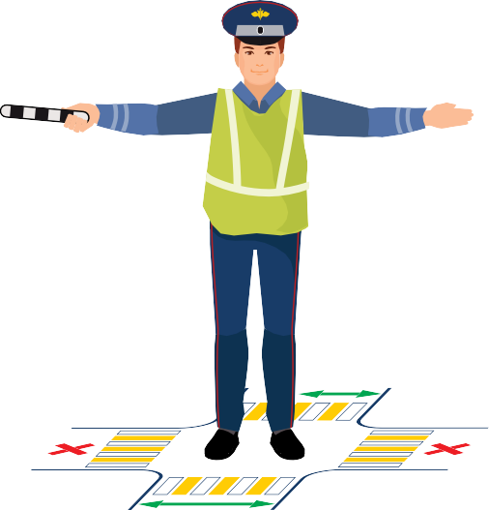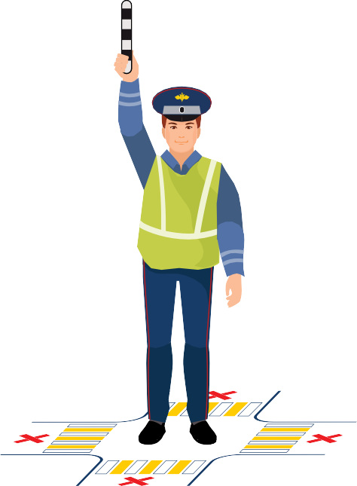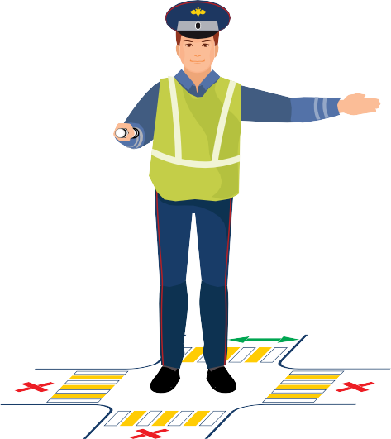

Задание 9

Что означают сигналы регулировщика для пешеходов? Запиши свои ответы.

8

ПЕШЕХОД

Дополни предложения.

Прежде чем выйти на проезжую часть дороги, пешеход

убедиться в своей безопасности.

Даже если автомобиль едет медленно, выходить на проезжую часть , потому что водитель может не успеть

.

Помни, что в темное время водитель может пешехода, который переходит проезжую часть дороги. Чтобы не быть невидимкой, размещай на одежде .

Объясни, как ты понимаешь фразу:

«Самый опасный для пешехода автомобиль тот, который стоит». Приведи примеры, когда стоящий транспорт представляет опасность для пешехода (автомобиль, припаркованный

во дворе или на дороге, первый ряд автомобилей на многополосной дороге). Запиши свои ответы.

9

# Задание 12



Задание 11

Дополни определения, вставь пропущенные слова.

Какие условия влияют на тормозной путь автомобиля? Выбери правильные ответы.

скорость автомобиля

пол водителя

масса автомобиля

настроение водителя

дорожные условия (мокрый асфальт, гололед, снежный занос)

состояние тормозной системы

цвет автомобиля

10

ПЕШЕХОД

Тормозной путь траспортного средства — это расстояние, пройденное

с момента

до полной остановки.

Остановочный путь транспортного средства — это расстояние, пройденное

с момента

до полной остановки.

Выбери верное утверждение.

Чем ниже скорость автомобиля, тем длиннее его тормозной путь.

Чем выше скорость автомобиля, тем длиннее его тормозной путь.

Что такое время реакции водителя? Выбери неверное утверждение.

При усталости водителя внимание ослабяется, время реакции уменьшается.

При усталости водителя внимание ослабляется, время реакции увеличивается.

Отметь на рисунке тормозной

и остановочный путь автомобиля.

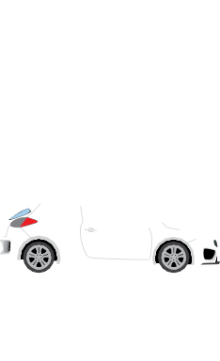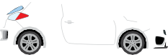

11

# Задание 13

Если ты стал очевидцем ДТП, какие действия необходимо совершить? Выбери правильные ответы.

Запиши основные причины дорожных аварий, которые могут произойти по вине пешехода.

Оценить ситуацию и при наличии пострадавших позвонить в службу 112 для вызова экстренной помощи.

При наличии сотового телефона незамедлительно позвонить в любую из экстренных служб: скорую помощь, пожарную охрану, полицию.

При отсутствии связи передать сведения о ДТП через водителей проезжающего транспорта

в ближайшее подразделение Госавтоинспекции или пожарную часть.

Позвонить в службу 113 для вызова экстренной помощи.

Позвонить в службу скорой помощи 02 и сообщить о пострадавших в ДТП.

Позвонив в службу 112 для вызова экстренной помощи при ДТП, сообщить диспетчеру адрес места происшествия (улицу и номер дома), указать общеизвестные ориентиры, ближайшие к месту ДТП, указать количество пострадавших, их пол, примерный возраст, наличие у них сознания, дыхания, кровообращения, а также сильного

кровотечения, переломов и других травм, дождаться сообщения диспетчера о том, что вызов принят.

# Задание 14

Основные признаки жизни у человека — это наличие пульса, дыхания и реакции зрачков на свет. Найди у себя и у соседа по парте пульс, прослушай дыхание. Используй для поиска дыхания подручные средства: зеркало, телефон, предмет с глянцевой поверхностью. Понаблюдай, как реагирует зрачок на яркий свет.

12 ПЕШЕХОД 13

ПЕШЕХОД

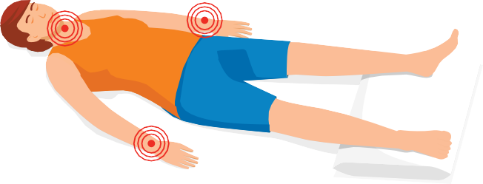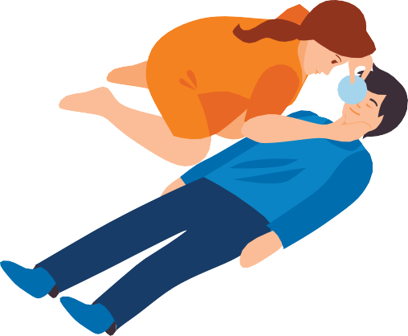

# Задание 16

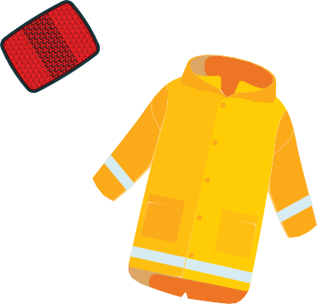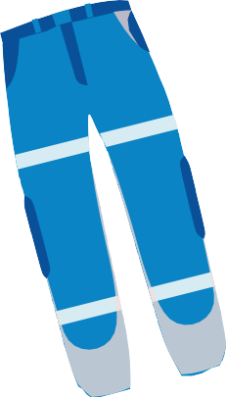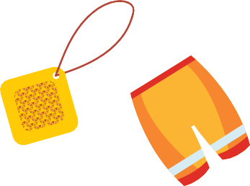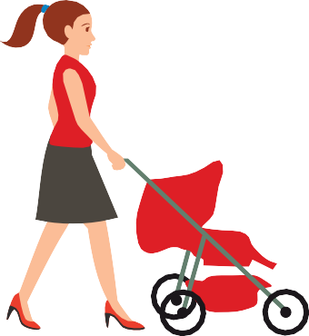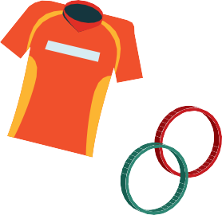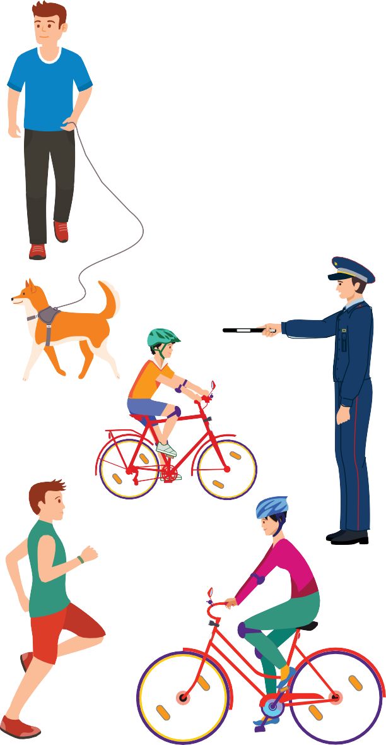

Задание 15

Покажи стрелками, каким участникам дорожного движения подойдут изображенные световозвращатели.

Расскажи о преимуществах и недостатках несъемных световозвращающих элементов.

14

ПЕШЕХОД

Нарисуй рисунок, чтобы на нем были пешеходный светофор, дорожная разметка зебра, дорожный знак

«Пешеходный переход».

Что у тебя получилось?

Какой элемент можно убрать, чтобы пешеходный переход остался действующим (правильным) и почему? Подсказка: есть два варианта.

15

# Задание 17

Для чего предназначена система активной безопасности автомобиля? Какие элементы активной безопасности автомобиля ты знаешь?

Для чего предназначена система пассивной безопасности автомобиля? Какие элементы пассивной безопасности автомобиля

ты знаешь?

# Задание 19

Существует несколько видов ремней безопасности: двухточечные, трехточечные, четырехточечные, пятиточечные. Рассмотри рисунки.

Ремни безопасности какого вида

на них изображены? Запиши свои ответы. Укажи, в каких видах современного транспорта используются такие ремни безопасности.

Можно ли начинать переход проезжей части

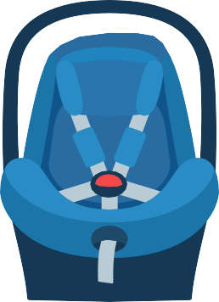

# Задание 18

Что относится к системе пассивной безопасности автомобиля? Выбери правильные ответы.

ремень безопасности

подушка безопасности активные подголовники

деформируемые зоны автомобиля и жесткий салон, где находятся люди

16 ПАССАЖИ Р 17

# Задание 20 Задание 22

Объясни, почему подушка безопасности и ремень безопасности дополняют друг друга. Сработает ли подушка безопасно- сти, если не пристегнут ремень? Почему?

Выбери верные ответы.

Разрешается ли пассажирам пригородных автобусов стоять во время поездки?

Нет, все пассажиры должны сидеть.

Да, если в салоне есть выделенная площадка для стоящих пассажиров.

Можно ли начинать переход проезжей части

# Задание 21

Пассажир, который едет на заднем сиденье автомобиля, не пристегнул ремень безопасности. Что с ним случится, если автомобиль наедет на препятствие со скоростью 40 км/час? Выбери правильный ответ.

Имеет ли пассажир право отвлекать водителя разговорами и требованиями во время движения автобуса?

Да, если пассажиру очень нужно что-то спросить у водителя.

Пассажир может задавать вопросы только во время остановки.

Как следует поступить пассажиру, если он вышел из автобуса, а в зоне видимости нет пешеходного перехода?

Обойти автобус спереди. Обойти автобус сзади.

Пассажир успеет схватиться руками за стоящее впереди сиденье и удержаться на месте.

Пассажир ударится лбом о стоящее впереди сиденье. У пассажира не будет шансов удержаться на месте.

Даже при такой невысокой скорости сила удара будет

сопоставима с силой удара при падении с 6 этажа.

Дойти до пешеходного перехода, даже если он далеко.

Дождаться, когда автобус уедет, убедиться

в безопасности и перейти проезжую часть дороги.

Задание 1

ПЕШЕХОД

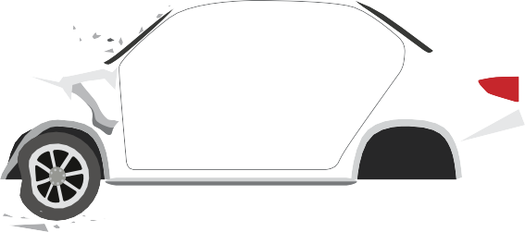

18 ПАССАЖИ Р 19

# Задание 24



Задание 23

Прочитай правила дорожного движения для велосипедистов. На какие возрастные категории (от 7 до 14 лет или старше 14 лет) они распространяются? Запиши свои ответы.

20

ВОДИ ТЕЛЬ

Велосипедистам запрещается пересекать дорогу по пешеходным переходам на велосипеде.

Возрастная категория: .

Если движение велосипедиста по тротуару, пешеходной дорожке и обочине мешает пешеходам или подвергает

их опасности, велосипедист должен спешиться, то есть стать пешеходом. Возрастная категория: .

Если группа велосипедистов едет по правому краю проезжей части дороги, они должны двигаться в один ряд.

Возрастная категория: .

Велосипедист в возрасте лет может кататься по велосипедным и велопешеходным дорожкам или

по полосе для велосипедистов.

Велосипедист в возрасте лет может кататься только по тротуарам, пешеходным, велосипедным

и велопешеходным дорожкам.

Выбери правильный ответ.

c 18 лет

c 16 лет

c 14 лет

Для управления мопедом и скутером необходимо водительское удостоверение категории «М». С какого возраста можно получить удостоверение на право управления транспортным средством категории «М»?

# Задание 25

Прочитай правила дорожного движения для водителей мопедов. Заполни пропуски словами «разрешается» или «запрещается».

перевозить пассажиров, если это

не предусмотрено конструкцией транспортного средства.

управлять мопедом, не держась за руль одной рукой.

двигаться по дороге без застегнутого мотошлема.

пересекать дорогу по пешеходным переходам.

двигаться по правому краю проезжей части дороги в один ряд либо по полосе для велосипедистов.

движение по обочине, если это не создает помех пешеходам.

21

# Задание 27

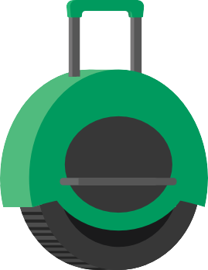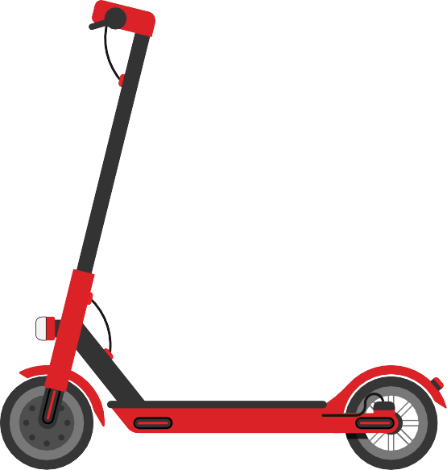

Задание 26

Как следует поступить, чтобы безопасно перейти проезжую часть дороги, если ты передвигаешься на одном из перечисленных средств индивидуальной мобильности (СИМ)? Запиши порядок своих действий.

22

ВОДИ ТЕЛЬ

Подумай, все ли пешеходы расходятся, когда слышат звонок велосипедиста.

Кто может не обратить на него внимания?

Что нужно сделать велосипедисту или человеку на самокате, чтобы

избежать наезда на пешеходов? Выбери правильные ответы.

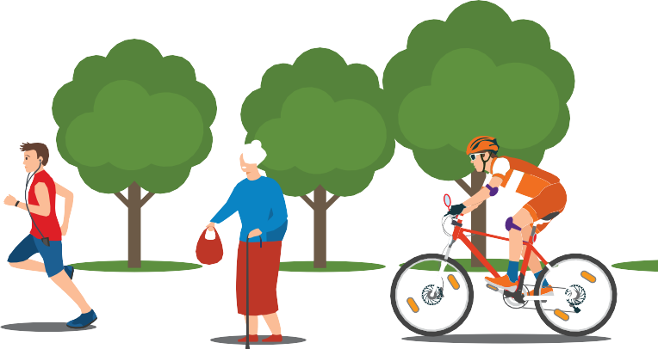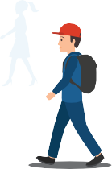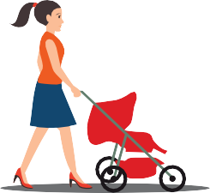

Заблаговременно позвонить в звонок. Крикнуть пешеходам, чтобы разошлись.

Спешиться, взять транспортное средство за руль и пешком обойти пешеходов.

Продолжать ехать: пешеходы разойдутся сами.

23

# Задание 28

Рассмотри рисунки. Что означают жесты велосипедистов? Напиши свои ответы под рисунками.

ВАЖНО! Подав сигнал рукой, велосипедист

!

не получает никакого преимущества в движении. Необходимо убедиться, что сзади едущий участник движения понял ваши намерения

и не начал обгон.

# Задание 29

Найди верное утверждение о жестах велосипедиста.

Правый поворот обозначается только вытянутой в сторону рукой, остановка — рукой, вытянутой верх.

Правый поворот обозначается только правой рукой, остановка — любой.

Правый поворот обозначается только правой рукой, остановка — только левой.

Можно ли начинать переход проезжей части

Правый поворот и остановка могут обозначаться любой рукой.

# Задание 30

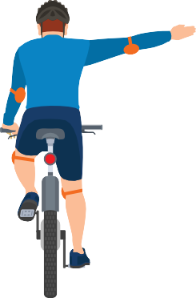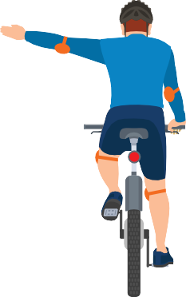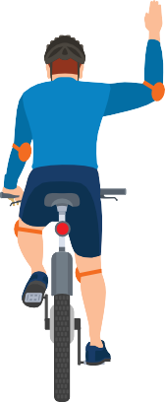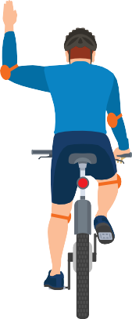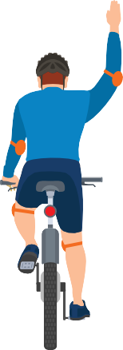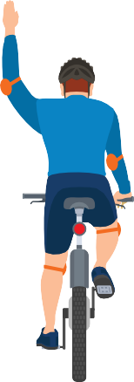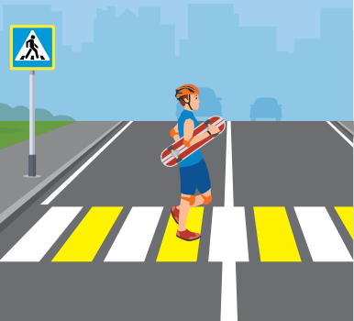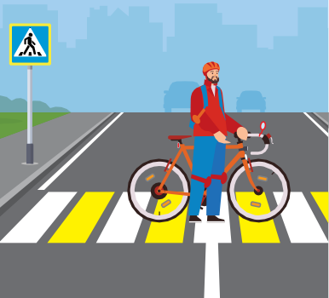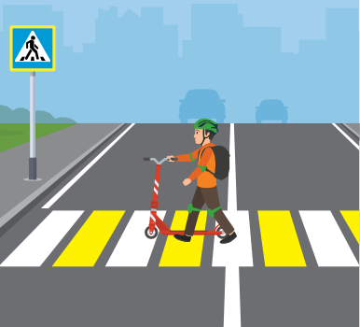

Рассмотри рисунки. Подумай и запиши свой вывод о правилах пересечения проезжей части дороги на велосипеде и СИМ.

24 ВОДИ ТЕЛЬ 25

ПЕШЕХОД

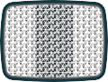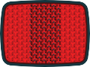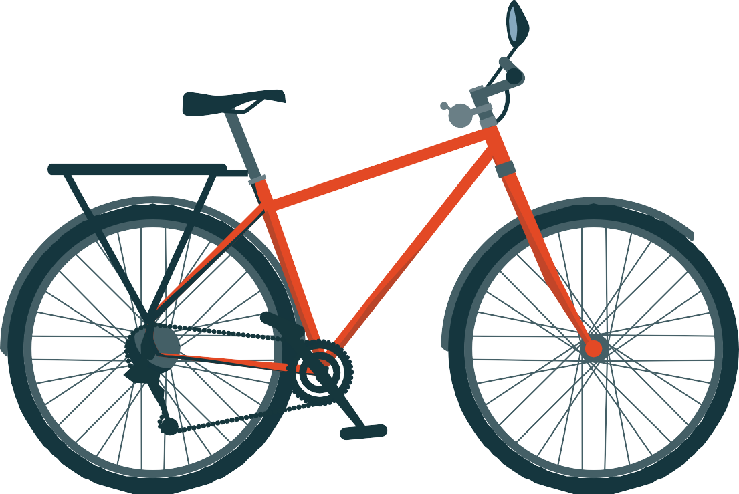

Задание 31

Нарисуй фары и катафоты на велосипеде в соответствии с требованиями правил дорожного движения. Объясни, почему световозвращатели велосипеда имеют разный цвет.

26

ВОДИ ТЕЛЬ

В темное время суток велосипедисту рекомендуется носить светлую одежду и световозвращающие элементы. Где лучше разместить световозвращатели? Нарисуй их на фигуре велосипедиста.

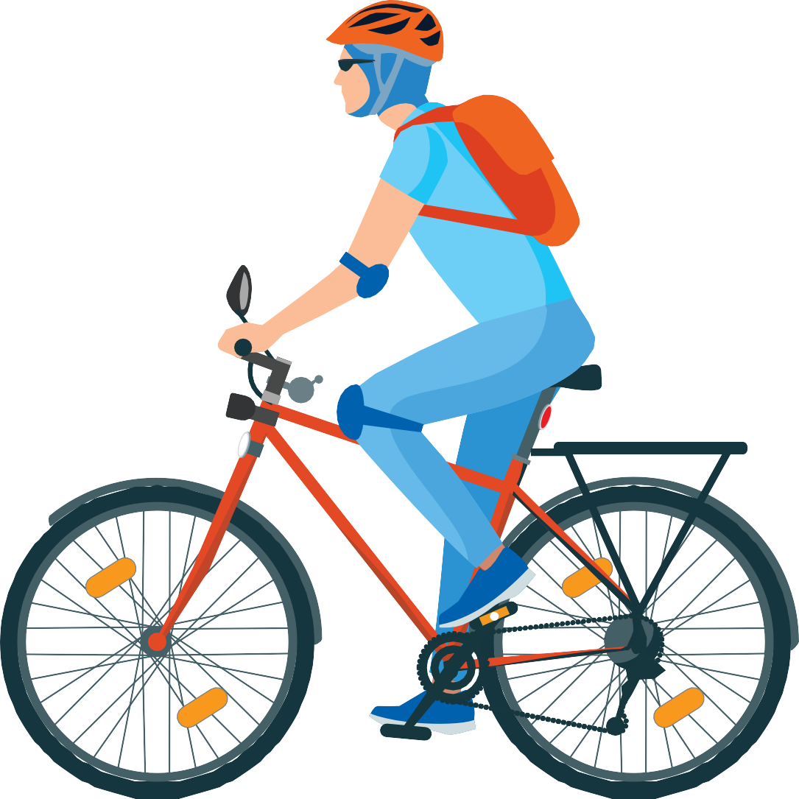

27

# Задание 32

Чем должен быть оборудован велосипед в темное время суток? Выбери правильные ответы.

Светоотражатель или фонарь (фара) красного цвета спереди.

# Задание 33

Выбери условия, которые способствуют безаварийной езде на велосипеде

и мопеде.

Можно ли начинать переход проезжей части



Световозвращатели синего или красного цвета с боковых сторон.

Светоотражатель или фонарь (фара) оранжевого цвета сзади.

Светоотражатель или фонарь (фара) белого цвета спереди.

Световозвращатели оранжевого или красного цвета с боковых сторон.

Светоотражатель или фонарь (фара) белого цвета сзади.

28 ВОДИ ТЕЛЬ 29

ПЕШЕХОД

Светоотражатель или фонарь (фара) красного цвета сзади.

Водитель знает и соблюдает правила дорожного движения.

Стиль езды и скорость соответствуют дорожным и погодным условиям.

На велосипеде есть световозвращатели, на мопеде включены фары.

Водитель особенно осторожен

при движении в темное время суток.

Водитель заблаговременно подает сигналы о смене направления движения и остановке.

При движении по краю проезжей части дороги водитель выдерживает боковой интервал и дистанцию до проезжающих автомобилей.

Водитель избегает катания в местах движения крупногабаритного транспорта.

# Задание 35



Задание 34

Что запрещено велосипедистам? Выбери правильные ответы.

30

ВОДИ ТЕЛЬ

Управлять велосипедом, не держась за руль хотя бы одной рукой.

Пользоваться телефонной гарнитурой. Выезжать на автомагистраль.

Перевозить груз, выступающий

за габариты более чем на 0,5 метра. Перевозить груз, мешающий управлению. Разговаривать по телефону.

Ездить по велодорожке.

Катать друзей на раме или багажнике. Буксировать велосипед.

Использовать технически неисправный велосипед.

Спешиваться перед пешеходным переходом.

Реши задачу.

Из двух пунктов, находящихся на расстоянии 60 км, по загородной дороге одновременно навстречу друг другу отправляются пешеход и водитель СИМ. Водитель СИМ движется с постоянной скоростью. Скорость движения пешехода равна 4 км/ч. С какой скоростью должен двигаться водитель СИМ, чтобы его встреча с пешеходом произошла не позже, чем через 3 часа после начала движения?

# Задание 36

Ответь на вопросы о движении по загородной дороге.

С какого возраста велосипедист может двигаться по загородной дороге?

Как должен двигаться велосипедист по загородной дороге?

На каком расстоянии от края проезжей части загородной дороги должен двигаться велосипедист?

По какой стороне проезжей части загородной дороги должен двигаться пешеход?

31

# Задание 37



Дорожный словарик

Запиши знакомые тебе понятия и термины ПДД.

Выбери правильные ответы.

Велосипедист переезжал пешеходный переход не спешившись.

Дорожная разметка Дорожный знак

Автомагистраль

Его остановил сотрудник Госавтоинспекции. Будет ли велосипедист привлечен к административной

ответственности за нарушение правил дорожного движения?

Нет: велосипедист ничего не нарушил.

Да, велосипедист будет привлечен

к административной ответственности. Штраф за данное нарушение — 800 рублей.

Велосипедист едет по проезжей части дороги и периодически выезжает на середину дороги, создавая помехи автомобилям. Можно ли привлечь его к административной ответственности?

Нет, ведь аварии не произошло.

Да, велосипедиста можно привлечь

к административной ответственности. Штраф за данное нарушение — 1000 рублей.

Водитель мопеда ездит без мотошлема. Может ли сотрудник Госавтоинспекции привлечь его к административной ответственности?

Нет, это пустяковое нарушение.

Да, водителя мопеда можно привлечь

к административной ответственности. Штраф за данное нарушение — 1000 рублей.

32 ВОДИ ТЕЛЬ

7 16

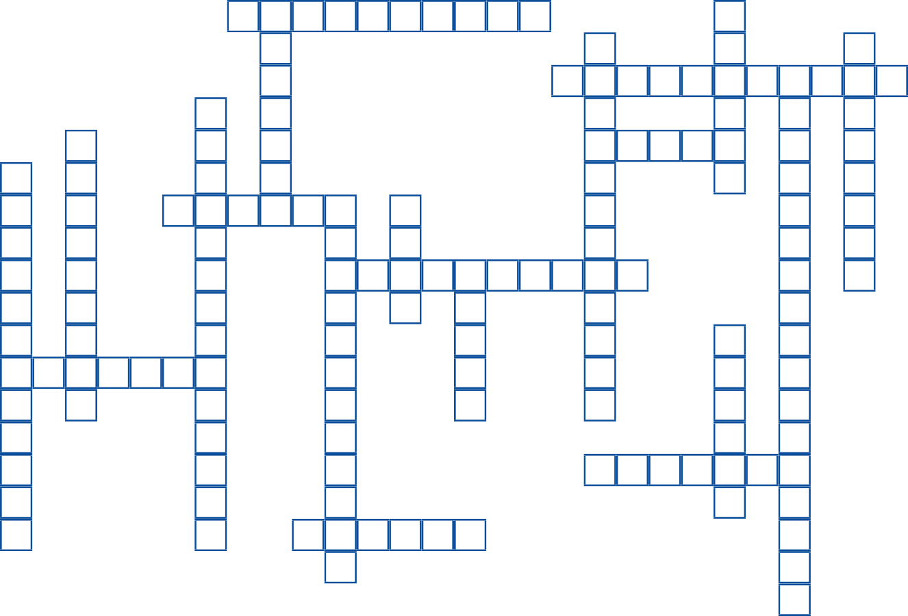

6

14

18

17

4

13

3

2

15

8 10

5

11

9

20

19

12

1

ВОПРОСЫ

ПО ГОРИЗОНТАЛИ:

1. Длительная остановка. 5. Транспортное средство, похожее

на мотоцикл. 6. Пассивные средства безопасности пользователя СИМ.

9. Самобалансирующееся средство индивидуальной мобильности.

12. СИМ, напоминающий колесницу. 13. Пересечение проезжих частей дорог на одном уровне. 15. Опережение, связанное с выездом

на встречную полосу. 19. «Бок» дороги.

ПО ВЕРТИКАЛИ:

1. Синоним слова «сохранность». 3. Полезный гаджет для водителя.

4. Компактное транспортное средство с электромотором. 7. Отражает свет. 8. Лицо, наделенное полномочиями управлять дорожным движением. 10. Источник направленного света. 11. Сиденье велосипеда.

14. Участник дорожного движения. 16. Сигнал для привлечения внимания при опасностях. 17. Делает пешехода заметным в темноте.

18. Двухколесный транспорт с двигателем. 20. Важный продукт переработки нефти.